**TÍNH ĐỘNG HỌC**

Dữ liệu cho trước :

* Lực kéo băng tải : 2F = 4000 (N)
* Vận tốc băng tải :  v = 0,8 (m/s)
* Đường kính tang : D = 250 (mm)

**1.Chọn động cơ điện**

**1.1Công suất làm việc**

Plv = = = 1,6 (kW)

**1.2Hiệu suất hệ dẫn động**

η= . = 0,9..0,97.1 = 0,85

• Hiệu suất bộ truyền xích hở = 0,9

      • Hiệu suất bộ truyền bánh răng côn kín br= 0,97

      • Hiệu suất một cặp ổ lăn  ôl = 0,99

      • Hiệu suất khớp nối k = 1

**1.3Công suất cần thiết trên trục động cơ**

Pyc= = = = 1,88 (kw)

**1.4Số vòng quay trên trục công tác**

Hệ dẫn động băng tải :

nlv = = 61,12 (v/ph)

**1.5Chọn tỉ số truyền sơ bộ**

Chọn sơ bộ :

     • Tỷ số truyền của bộ truyền xích uxich = 3

     • Tỷ số truyền của bộ truyền bánh răng côn ubr = 3,8

Tỷ số truyền sơ bộ :

usb = uxich.ubr = 3.4 = 11,4

**1.6Số vòng quay sơ bộ trên trục động cơ**

nsb= nlv.usb= 61,12.11,4 = 696,77 (v/ph)

**1.7Chọn động cơ**

nđc≈ nsb

Pđc ≥ Pyc

Thông số động cơ được chọn :

* Ký hiệu động cơ : 3K132S8
* Công suất động cơ : *P* = 2,2 (kW)
* Vận tốc quay : *n* = 710 (vòng/phút)
* Đường kính trục động cơ : D = 38mm
* Khối lượng : 59 kg

**2.Phân phối tỷ số truyền**

Tỷ số truyền chung của hệ dẫn động :

ut = = = 11,62

Chọn tỷ số truyền của bộ truyền bánh răng ubr = 4,5

Tỷ số truyền của bộ truyền bánh răng :ux = = = 2,58

**3.Tính các thông số trên trục**

**3.1 Công suất trên các trục**

Công suất trên trục công tác :

Pct= Plv = 1,6 (kW)

Công suất trên trục 2 (trục ra của hộp giảm tốc) :

P2= = = = 3,56 (kw)

P2’ = P2/2 = 1,8

Công suất trên trục 1(trục vào của hộp giảm tốc) :

P1= = = 3,71 (kw)

Công suất thực tế trên trục động cơ

Pđc= = = 3,79 (kw)

**3.2 Số vòng quay trên các trục**

Số vòng quay trên trục động cơ nđc= 710 (vòng/phút)

Số vòng quay trên trục 1 :

n1= ndc = 710

Số vòng quay trên trục 2 :

n2= = =157,78 (v/ph)

Số vòng quay trên trục công tác :

nct = = = 61,15 (v/ph)

**3.3 Momen xoắn trên các trục**

Momen xoắn trên trục động cơ :

Tđc= = = 50978,17 (Nmm)

Momen xoắn trên trục 1 :

T1= = = 49902,11 (Nmm)

Momen xoắn trên trục 2 :

T2 = = = 107738,62 (Nmm)

Momen xoắn trên trục công tác :

Tct= = = 249877,35 (Nmm)

**Bảng Thông Số Động Học :**

|  |  |  |  |  |  |  |
| --- | --- | --- | --- | --- | --- | --- |
|  | Động cơ | Trục 1 | | Trục 2 | | Trục công tác |
| Tỷ số truyền | Ukn = 1 | | Ubr = 4,5 | | Ux = 2,58 | |
| Công suất P (kW) | 3,79 | 3,71 | | 3,56 | | 1,6 |
| Số vòng quay n (v/ph) | 710 | 710 | | 157,78 | | 61,15 |
| Momen xoắn T (Nmm) | 50978,17 | 49902,11 | | 107738,62 | | 249877,35 |

**TÍNH THIẾT KẾ BỘ TRUYỀN ĐAI XÍCH**

**DỮ LIỆU ĐẦU VÀO**

|  |  |  |  |
| --- | --- | --- | --- |
| Thông số | Kí hiệu | Đơn vị | Giá trị |
| Tỉ số truyền | 𝑢 |  | 2,58 |
| Tốc độ quay trục chủ động | 𝑛1 | (vg/ph) | 157,78 |
| Công suất trên trục chủ động | 𝑃1 | (kW) | 1,78 |
| Mô men xoắn trên trục chủ động | 𝑇1 | (Nmm) | 107738,62 |
| Thời gian phục vụ | 𝐿ℎ | (giờ) | 12000 |
| Góc nghiêng đường nối tâm bộ truyền ngoài | 𝛽 | (độ) | 60 |
| Chế độ làm việc | - | - | êm |

**1. CHỌN LOẠI XÍCH**

Chọn loại xích ống con lăn ( Do tải trọng không lớn ).

**2.2 Chọn số răng đĩa xích**

Tỷ số truyền thực tế:

* Sai lệch tỉ số truyền:

= 0,78% ( thỏa mãn vì <4%)

**2.3 Xác định bước xích**

Bước xích 𝑝 được tra theo bảng 5.5 (Trang 81 TTTK-T1) với điều kiện 𝑃𝑡 ≤ [𝑃]

Áp dụng công thức 5.3 ( Trang 81 TTTK-T1) :

𝑃𝑡 = P.k.kz.kn ≤ [𝑃]

Trong đó:

* 𝑃𝑡 là công suất tính toán
* 𝑃 công suất cần truyền
* [𝑃] công suất cho phép
* Chọn bộ truyền thí nghiệm là bộ truyền xích tiêu chuẩn, có số răng và vận tốc vòng đĩa xích nhỏ là ( gần n1 nhất )
* : Hệ số răng
* : Hệ số vòng quay:
* K = trong đó:
* 𝑘0: hệ số ảnh hưởng của vị trí bộ truyền. Tra bảng 5.6 (Trang 82- TTTK-T1) với β=600 ta được 𝑘0 = 1
* 𝑘a: hệ số ảnh hưởng khoảng cách trục và chiều dài xích. Chọn 𝑎 = (30 ÷ 50) 𝑝 = 40.𝑝 nên tra bảng 5.6 (Trang 82- TTTK-T1) được 𝑘a= 1
* 𝑘dc: Hệ số ảnh hưởng của việc điều chỉnh lực căng xích. Do hệ thông không có bộ phận căng xích nên tra bảng 5.6 (Trang 82- TTTK-T1) được 𝑘dc = 1,25
* 𝑘bt: Hệ số ảnh hưởng của bôi trơn,tra bảng 5.6 (Trang 82 TTTKT1) ta được 𝑘bt = 1,3(*môi trường có bụi).*
* 𝑘d: Hệ số tải trọng động. Do hệ thống làm việc với trải trọng tĩnh, làm việc êm nên tra bảng 5.6 (Trang 82 TTTK-T1) được 𝑘d = 1
* 𝑘c : Hệ số kể đến chế độ làm việc của bộ truyền. Do hệ thống làm việc 1 ca nên tra bảng 5.6 (Trang 82 TTTK-T1) được 𝑘c = 1

Thay vào công thức:

K = k0 .ka .kdc .kbt .kd .kc = 111,25

Vậy 𝑃t = P.k.kz.kn = 1,78.1,63.1.1,27 = 3,68 (KW)

Tra bảng 5.5 (Trang 81 TTTK-T1) với điều kiện : ta được :

Bảng Thông số xích

|  |  |  |  |
| --- | --- | --- | --- |
| Bước xích  𝑝(𝑚𝑚) | Đường kính ống chốt dc(mm) | Chiều dài ống 𝐵(𝑚𝑚) | Công suất cho phép [P](kW) |
| 19,05 | 5,96 | 17,75 | 4,8 |

**2.4 Xác định khoảng cách trục và số mắt xích**

Chọn sơ bộ 𝑎 = 40𝑝 = 40.19,05 = 762 (𝑚𝑚)

Áp dụng công thức 5.12 (Trang 85 TTTK-T1) ta xác định được số mắt xích x là:

x= (mm)

Do số mắt xích là số chẵn nên 𝑥c = 126

Chiều dài xích L =x.p =126.19,05 = 2400,3 (mm).

Khoảng cách trục là:

Áp dụng công thức 5.12 (Trang 85 TTTK-T1) .Khoảng cách trục là:

Để xích không quá căng cần giảm 𝑎* một lượng :

∆𝑎 = 0,003.𝑎*= 0,003.761,87= 2,29 (mm)

Do vậy 𝑎 = 𝑎* − ∆𝑎 = 761,87 – 2,29 = 759,58 (𝑚𝑚) lấy a = 760

Số lần va đập của xích i:

Tra bảng 5.9[1] trang 85 với loại xích ống con lăn, bước xích p = 19,05 (mm)

Số lần va đập cho phép của xích: [i] = 35

Thỏa mãn

**2.5 Kiểm nghiệm xích về độ bền**

Áp dụng công thức 5.15 ( Trang 85 TTTK- T1)

Trong đó:

Q - Tải trọng phá hỏng: Tra bảng 5.2Tr78 [1] với p = 19,05 (mm) ta được:

* Q = 31800 (N)
* Khối lượng 1 mét xích: q = 1,9 (Kg)

- Hệ số tải trọng động: (chế độ làm việc trung bình)

– Lực vòng:

– Lực căng do lực ly tâm gây ra:

– Lực căng do trọng lượng nhánh xích bị động sinh ra:

Trong đó:

Hệ số an toàn cho phép: Tra bảng 5.10Tr86[1] với p= 19,05 (mm); n1=157,78 v/ph ta được [s] = 8,2

Do vậy:

Thỏa mãn.

Do vậy bộ truyền xích đủ bền.

**2.6 Xác định thông số của đĩa xích**

*Đường kính vòng chia áp dụng công thức 5.17 ( Trang 86 TTTK-T1)

*Đường kính đỉnh răng áp dụng công thức:

*Bán kính đáy:

Tra bảng 5.2Tr78 [1] ta được:

*Đường kính chân răng:

**2.7 Kiểm nghiệm răng đĩa xích về độ bền**

Áp dụng công thức 5.18 (Trang 87 TTTK-T1)

𝜎H =0,47.

Trong đó:  
 – Hệ số tải trọng động:

A - Diện tích chiếu của bản lề: Tra bảng 5.12Tr87 [1] với p = 19,05 (mm)

A = 106 ()

: hệ số ảnh hưởng của số răng đĩa xích tra bảng ở trang 87 theo số răng nội suy ta được

– Hệ số tải trọng phân bố không đều giữa các dãy:

E-Mô đun đàn hồi:

< E1,E2 là mô đun đàn hồi của vật liệu con lăn và răng đĩa.>

Lực va đập trên m dãy xích:

( m: số dãy xích )

Vậy chọn vật liệu Thép C45 tôi cải thiện với độ cứng HB = 170210 có ] = 500-600 = 563,81 MPa Đảm bảo độ bền tiếp xúc cho răng đĩa xích.

**2.8 Xác định lực trên các trục**

Trong đó:

Hệ số kể đến trọng lượng của xích

kx =1,05 vì β >400

**2.9 Tổng hợp thông số bộ truyền xích**

Bảng Thông số bộ truyền xích :

|  |  |  |
| --- | --- | --- |
| Thông số | Kí hiệu | Giá trị |
| 1. Loại xích | ------- | Xích ống con lăn |
| 1. Bước xích | p | 19,05(mm) |
| 1. Số mắt xích | x | 126 |
| 1. Chiều dài xích | L | 2400,3 (mm) |
| 1. Khoảng cách trục | a | 760 (mm) |
| 1. Số răng đĩa xích nhỏ |  | 25 |
| 1. Số răng đĩa xích lớn |  | 65 |
| 1. Vật liệu đĩa xích | ---- | Thép C45 |
| 1. Đường kính vòng chia đĩa xích nhỏ |  | ) |
| 1. Đường kính vòng chia đĩa xích lớn |  | (mm) |
| 1. Đường kính vòng đỉnh đĩa xích nhỏ |  | (mm) |
| 1. Đường kính vòng đỉnh đĩa xích lớn |  | (mm) |
| 1. Bán kính đáy | r | 6,03(mm) |
| 1. Đường kính chân răng đĩa xích nhỏ |  | (mm) |
| 1. Đường kính chân răng đĩa xích lớn |  | (mm) |
| 1. Lực tác dụng dọc trục |  | (N) |

**PHẦN 3: TÍNH TOÁN VÀ THIẾT KẾ BỘ TRUYỀN TRONG**

**Thông số yêu cầu:**

P = P­ǀ = 3,71 (KW)

T1 = 49902,11 (Nmm)

n1 = nǀ = 710 (vòng/phút)

u = ubr = 4,5

Lh = 12000 (giờ)

**3.1 Chọn vật liệu làm bánh răng**

Tra bảng 6.1( Trang 92 TTTK-T1)

Vật liêu bánh lớn

* Nhãn hiệu thép: 45 Tôi cải thiện
* Độ rắn:HB=192240. Ta chọn HB2=230 phôi rèn
* Giới hạn bền: *(N/mm2)*
* Giới hạn chảy:*(N/mm2)*

Vật liêu bánh nhỏ

* Nhãn hiệu thép: 45 Tôi cải thiện
* Độ rắn:HB=241285. Ta chọn HB1=245 phôi rèn
* Giới hạn bền: *(N/mm2)*
* Giới hạn chảy:*(N/mm2)*

**3.2 Xác định ứng suất cho phép**

Trong đó:

Chọn sơ bộ:

* SH , SF :là hệ số an toàn khi tính về ứng suất tiếp xúc và ứng suất uốn.

Tra bảng 6.2 (trang 94 TTTK –T1)

Bánh chủ động : SH1 =1,1 .SF1 =1,75

Bánh bị động : SH2 =1,1 .SF2 =1,75

* :ứng suất tiếp xúc và ứng suất uốn cho phép với số chu kì cơ sở
* Bánh chủ động :
* Bánh bị động :
* KHL , KFL ­: Hệ số tuổi thọ

KHL =

KKL =

mH , mF :bậc đường cong mỏi . bánh có HB< 350 ,

mH = mF = 6

NH0 , NF0: số chu kỳ thay đổi ứng suất khi khử về ứng suất tiếp xúc và ứng suất uốn

,do đối với tất cả loại thép thì = , do vậy :

NHE , NFE : NHE, NFE – Số chu kỳ thay đổi ứng suất tương đương : Do bộ truyền chịu tải trọng tĩnh

CT

Trong đó :   
c – Số lần ăn khớp trong một vòng quay : c=1

n – Vận tốc vòng của bánh răng.

Tổng số giờ làm việc của bánh răng.

(giờ)

Ta có :

Nếu :

Do vậy ta có :

Do đây là bộ truyền bánh răng côn răng thẳng(Mpa)

Ứng suất cho phép khi quá tải:

**3.Xác định sơ bộ chiều dài côn ngoài**

Xác định sơ bộ chiều dài côn ngoài

Re = KR

KR: hệ số phụ thuộc vật liệu làm bánh răng KR = 0,5.100 = 50MPa1/3

T1: momen xoắn trên trục chủ động. T1 = 49902,11 (Nmm)

[σH]: ứng suất tiếp xúc cho phép. [σH] = 481,81 (MPa)

u: tỷ số truyền. u = 4,5

Kbe: hệ số chiều rộng vành răng. Chọn sơ bộ Kbe = 0.25

→ = 0,64

KHβ: hệ số kể đến sự phân bố không đều của tải trọng trên chiều rộng vành răng.

=0,64

Sơ đồ bố trí là sơ đồ I, trục lắp trên ổ đũa

HB < 350

Loại răng thẳng → KHβ = 1,25

Thay số được Re = KR

50. . = 157,4 mm

**4.Xác định các thông số ăn khớp**

**4.1.Mô đun**

Đường kính vòng chia ngoài

de1 = = = 68,29 mm

với de1 = 68,5 (mm) và tỷ số truyền u = 4,5, được số răng Z1p = 16( tra bảng 6.22)

Với HB < 350 → Z1 = 1,6.16 = 25,6

Chọn Z1 = 26

Đường kính trung bình 𝑑𝑚1 = (1 – 0,5 .Kbe) .de1 = 59,94

Mô đun trung bình mtm = = 2,3

Mô đun vòng ngoài mte = = 2,63

chọn mte theo tiêu chuẩn: mte = 2,5 ( bảng 6.8)

Mô đun vòng trung bình

mtm = (1 − 0.5 Kbe) mte = 2,19

**4.2.Xác định số răng**

Z1 = = 27,37 chọn z1 = 27

Z2 = u .Z1= 27.4,5 = 121,5 chọn Z2 = 121

Tỷ số truyền thực tế

ut = =

**4.3. Xác định góc côn chia**

Tính góc côn chia: 𝛿1 = 𝑎𝑟𝑐𝑡𝑔(𝑧1/𝑧2) = 12,580

𝛿2 = 900 − 𝛿1 = 77,120

**4.4. Xác định hệ số dịch chỉnh**

Với bộ truyền bánh răng côn răng thẳng, sử dụng dịch chỉnh đều

*x*1 + *x*2 = 0

*Z*1 = 27 , *ut* = 4,48 được *x*1 = 0,36 từ đó *x*2 = −*x*1 = -0,36 ( bảng 6.20)

**4.5. Xác định đường kính trung bình và chiều dài côn ngoài**

Đường kính trung bình

*dm*1 = *mtm Z*1 = 27.2,19 = 59,13 mm

*dm*2 = *mtm Z*2 = 2,19.121 = 265 mm

Chiều dài côn ngoài

Re = = 154,97 mm

**5.Xác định ứng suất cho phép**

Tỷ số truyền thực tế *ut* = 4,48

Vận tốc vòng của bánh răng

v = = 2,2

Ứng suất cho phép tính ở mục 2 chỉ là ứng suất cho phép sơ bộ. Sau khi xác định được vật liệu, các kích thước và thông số động học của bánh răng, cần phải xác định chính xác ứng suất cho phép.

[*σH*] = [*σH*]*sb ZR Zv KxH ( cth 6.1)*

[*σF* ] = [*σF* ]*sb YR YS KxF ( cth 6.2 )*

trong đó:

[*σH*]*sb* và [*σF* ]*sb* là ứng suất cho phép sơ bộ

*ZR*: hệ số xét đến độ nhám của mặt răng làm việc chọn Ra = 2,5 ÷ 1,25⇒ ZR = 0,95

*Zv*: hệ số xét đến ảnh hưởng của vận tốc vòng.*v* ≤ 5 (m/s), *Zv* = 1

*KxH*: hệ số xét đến ảnh hưởng của kích thước bánh răng. *KxH* = 1

*YR*: hệ số ảnh hưởng của độ nhám mặt lượn chân răng. Chọn *YR* = 1

• *Ys*: hệ số xét đến độ nhạy của vật liệu với sự tập trung ứng suất với *mtm* là mô đun = 2,19(mm)

*Ys* = 1*.*08 − 0*.*0695ln(*m*) = 1,03

*KxF* : hệ số xét đến ảnh hưởng của kích thước bánh răng đến độ bền uốn. *KxF*= 1

Thay số được

[*σH*]cx = [*σH*]*sb ZR Zv KxH* = 481,81.0,95.1.1= 457,72Mpa

Bánh chủ động:

[*σF*1] = [*σF*1]*sb YR YS KxF* = 252.1.1,03.1 = 259,56 Mpa

Bánh bị động:

[*σF*2] = [*σF*2]*sb YR YS KxF* = 236,57.1.1,03.1 = 243,67 Mpa

**6.Kiểm nghiệm bộ truyền bánh răng**

**6.1 Kiểm nghiệm về độ bền tiếp xúc**

σH = ZM ZH Zε ≤ [σH]

ZM: hệ số kể đến cơ tính vật liệu của bánh răng. ZM = 274

ZH: hệ số kể đến hình dạng của bề mặt tiếp xúc. Với bánh răng thẳng và dịch chỉnh đều ZH = 1.76

Zε : hệ số trùng khớp

Zε = = = 0,87

εα: hệ số trùng khớp ngang

εα = 1,88 – 3,2.( = 1,88 – 3,2.( = 1,74

KH: hệ số tải trọng

KH = KHβ .KHα .KHv

KHβ: hệ số kể đến sự phân bố không đều của tải trọng trên chiều rộng vành răng.

KHβ = 1,13

KHα: hệ số kể đến sự phân bố không đều của tải trọng trên các cặp răng đồng thời ăn khớp. KHa = 1 với bánh răng côn răng thẳng.

KHv: hệ số kể đến tải trọng động xuất hiện trong vùng ăn khớp.

Với bánh côn răng thẳng và v = 2,2 (m/s), được cấp chính xác của bộ truyền

CCX = 9

HB < 350

Nội suy tuyến tính được KHv = 1,05

Thay số được:

KH = KHβ KHα KHv = 1,19

b: chiều rộng vành răng.

b = Kbe Re = 0,25. 157,97 = 39,59 ,làm tròn b = 40 (mm)

thay vào ta được:

σHht = ZM ZH Zε

= 274.1,76.0,87 =424,48

σHt ≤ [σH]cx (424,48 <457,72)

◦ Kiểm tra:

.100 = 7,26 % < 10% (thỏa mãn )

**6.2 Kiểm nghiệm về độ bền uốn**

[*σF*1] và [*σF*2] là ứng suất uốn cho phép

*KF* : hệ số tải trọng khi tính về uốn

*KF* = *KFα KFβ KFv*

*KFβ*: hệ số kể đến sự phân bố không đều của tải trọng trên chiều rộng vành răng

=0,64

Sơ đồ bố trí là sơ đồ I, trục lắp trên ổ đũa

HB < 350

Loại răng thẳngđược: *KFβ* = 1,25

*KFα*: hệ số kể đến sự phân bố không đều của tải trọng trên các cặp răng đồng thời ăn khớp. *KFα* = 1 với răng thẳng.

*KFv*: hệ số kể đến tải trọng động xuất hiện trong vùng ăn khớp.

CCX = 9

HB < 350

Răng thẳng

*v* = 2,2(m/s)

Nội suy tuyến tính được *KFv* = 1,13

Thay số được:

*KF* = *KFα KFβ KFv* = 1.1,25.1,13= 1,41

*Yϵ*: hệ số kể đến sự trùng khớp của răng

*Yϵ = = =0,57*

*Yβ*: hệ số kể đến độ nghiêng của răng. Do răng thẳng *Yβ* = 1

*YF*1 và *YF*2: hệ số dạng răng.

Zv1 = = = 27,66

Zv2 = = = 542,82

được: *YF*1 = 3,55 và *YF*2 = 3,63 ( bảng 6.18)

Thay số được:

σF1 = 66,68 ≤ [σF1]

σF2 = 68,18 ≤ [σF2]

**7. Thông số hình học của cặp bánh răng**

Đường kính vòng chia :

de1 = mte.Z1 = 67,5 (mm)

de2 = mte.Z2 = 302,5 (mm)

Chiều cao răng ngoài :

he = 2,2.mte = 2,2.2,5 = 5,5 (mm)

Chiều cao đầu răng ngoài:

hae1 = (hte + x1) mte = (1 + 0,36).2,5 = 3,4 (mm)

hae2 = (hte + x2) mte = (1 - 0,36).2,5 = 1,6 (mm)

Chiều cao chân răng ngoài :

hfe1 = he − hae1 = 5,5-3,4 = 2,1 (mm)

hfe2 = he − hae2 = 5,5-1,6 = 3,9 (mm)

Đường kính đỉnh răng ngoài :

dae1 = de1 + 2 hae1 cos δ1 = 67,5 + 2.3,4.cos(12,58) = 74,14 (mm)

dae2 = de2 + 2 hae2 cos δ2 = 302,5 + 2.1,6. Cos(77,12) = 303,2 (mm)

Góc chân răng :

= arctg (hfe1)/Re = 0,41

arctg (hfe2)/Re = 0,48

Góc côn chia :

12,58 77,12

Góc côn đỉnh

= 13,46

Góc côn đáy

= = 12,17

= = 76,24

Khoảng cách từ đỉnh côn đến mặt phẳng vòng ngoài đỉnh răng

B1 = Re. cos - hae1.sin = 153,44

B2 = Re. cos – hae2.sin = 33,65

Lực ăn khớp trong bộ truyền bánh răng côn :

Ft1 = Ft2 = = = 1687,9 (N )

Fr1 = Fa2 = Ft1 tan 20◦cos δ1 = 599,6 (N)

Fa1 = Fr2 = Ft1 tan 20◦sin δ1 = 133,8 (N)

**8. Tổng hợp các thông số của bộ truyền bánh răng**

|  |  |  |  |  |  |
| --- | --- | --- | --- | --- | --- |
| Thông số | Kí hiệu chung | Kí hiệu | Đơn vị | Giá trị | Ghi chú |
| Vật liệu bánh răng nhỏ |  | C45 |  |  |  |
| Vật liệu bánh răng lớn |  | C45 |  |  |  |
| Độ rắn mặt răng bánh nhỏ, bánh lớn |  |  |  | 245 | Tôi cải thiện |
|  |  | 𝐻𝐵2 |  | 230 | Tôi cải thiện |
| Chiều dài côn ngoài | 𝑅𝑒 | 𝑅𝑒 | (mm) | 154,97 |  |
| Chiều rộng vành răng | 𝑏 | 𝑏 | (mm) | 40 |  |
| Mô đun vòng ngoài | 𝑚𝑡𝑒 | 𝑚𝑡𝑒 | (mm) | 2,5 |  |
| Mô đun vòng trung bình | 𝑚𝑡𝑚 | 𝑚𝑡𝑚 | (mm) | 2,19 |  |
| Tỉ số truyền (thực) | 𝑢 | 𝑢𝑡 |  | 4,48 |  |
| Số răng | 𝑧 | 𝑧1 | (răng) | 27 |  |
| 𝑧2 | (răng) | 121 |  |
| Góc côn chia | 𝛿 | 𝛿1 | (độ) | 12,58 |  |
| 𝛿2 | (độ) | 77,12 |  |
| Góc côn đỉnh | 𝛿𝑎 | 𝛿𝑎1 | (độ) | 13,46 |  |
| 𝛿𝑎2 | (độ) | 77,53 |  |
| Góc côn đáy | 𝛿𝑓 | 𝛿𝑓1 | (độ) | 12,17 |  |
| 𝛿𝑓2 |  | 76,24 |  |
| Đường kính vòng chia ngoài | 𝑑𝑒 | 𝑑𝑒1 | 67,5 |  |
| 𝑑𝑒2 | (mm) | 302,5 |  |
| Đường kính vòng đỉnh răng ngoài | 𝑑𝑎𝑒 | 𝑑𝑎𝑒1 | (mm) | 74,14 |  |
| 𝑑𝑎𝑒2 | (mm) | 303,2 |  |
| Chiều cao đầu răng ngoài | ℎ𝑎𝑒 | ℎ𝑎𝑒1 | (mm) | 3,4 |  |
| ℎ𝑎𝑒2 | (mm) | 1,6 |  |
| Chiều cao chân răng ngoài | ℎ𝑓𝑒 | ℎ𝑓𝑒1 | (mm) | 2,1 |  |
| ℎ𝑓𝑒2 | (mm) | 3,9 |  |
| Khoảng cách từ đỉnh côn đến mặt phẳng vòng ngoài đỉnh răng | 𝐵 | 𝐵1 | (mm) | 153,44 |  |
|  | 𝐵2 | (mm) | 33,65 |  |

**CHƯƠNG 4: TÍNH THIẾT KẾ TRỤC, CHỌN Ổ LĂN**







Tính sơ bộ đường kính trục

Đường kính trục được xác định bằng mô men xoắn theo công thức:



Thay số vào công thức trên ta có:

Chọn: (mm)

)

Chiều rộng ổ lăn trên trục: Tra bảng 10.2Tr189 [1]:

**Trục I:**

Lực từ khớp nối tác dụng lên trục: Fk= 0,25Ft=351,42 N

Lực từ bộ truyền bánh răng tác dụng lên trục:

Lực từ ổ lăn tác dụng lên trục: 

**Trục II:**

Lực từ bộ truyền xích tác dụng lên trục : Fx =

Lực từ bộ truyền bánh răng tác dụng lên trục:

Lực từ ổ lăn tác dụng lên trục: .

### **Xác định khoảng cách giữa các điểm đặt lực**

Khoảng cách giữa các điểm đặt lực và chiều dài các đoạn trục được xác định tùy thuộc vào vị trí của trục trong hộp giảm tốc và loại chi tiết lắp lên trục.

|  |  |
| --- | --- |
| *bo* | Chiều rộng ổ lăn. |
| *k1* | Khoảng cách từ mặt mút của chi tiết quay đến thành trong của hộp hoặc khoảng cách giữa các chi tiết quay. |
| *k2* | Khoảng cách từ mặt mút ổ đến thành trong của hộp. |
| *k3* | Khoảng cách của chi tiết quay đến nắp hộp. |
| *hn* | Chiều cao nắp ổ và đầu bu lông. |
| *k* | Số thứ tự của các trục trong hộp giảm tốc. |
| *i* | Số thứ tự của tiết diện trục đó lắp các chi tiết có tham gia truyền tải trọng. |
| *lki* | Khoảng cách từ gối đỡ 0 đến tiết diện thứ *i* trên trục thứ *k*. |
| *lmki* | Chiều dài mayơ của chi tiết quay thứ *i* trên trục *k*. |
| *lck* | Khoảng côngxôn trên trục thứ *k*, tính từ chi tiết thứ *i* ở ngoài hộp giảm tốc đến gối đỡ: . |
| *bki* | Chiều rộng vành bánh răng thứ *i* trên trục thứ *k*. |

**Sơ đồ đặt lực :**



**Sơ đồ khoảng cách:**

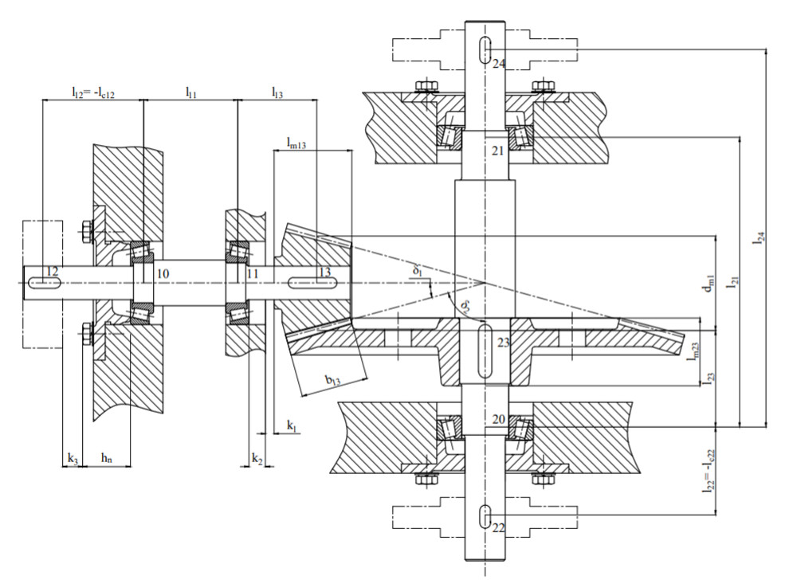

**Trục I:**

= 7590(mm)

|  |  |
| --- | --- |
| Trong đó: | Tra bảng 10.2[1] trang 189 với *d1*=30, ta có *b01*=19  Chọn lm13= 38 mm , lm12=40 mm |

Tra bảng 10.3[1] trang 189, ta chọn: k1 = 10, k2 = 10, k3 = 19, hn =19

Thay số ta được các giá trị khoảng cách giữa các gối đỡ và điểm đặt lực trên trục I

**=>** Ta chọn

**Trục II:**

|  |  |
| --- | --- |
| Trong đó: | Tra bảng 10.2[1] trang 189 với *d2=35*, ta có *b02=21*  45,5 |

Tra bảng 10.3[1] trang 189, ta chọn: k1 = 12, k2 = 10, k3 = 15, hn = 18

Thay số ta được các giá trị khoảng cách giữa các gối đỡ và điểm đặt lực trên trục II:

=73,54(mm)

(mm)

l24 = l21 + 2.lc22 = 208,45 + 2.78,5 = 365,45

**=>** Ta chọn: (mm),l24 = 370 ( mm )

**2. Tính chọn đường kính các đoạn trục**

**Trục I:**

**Trường hợp Fk hướng cùng chiều Ft:**

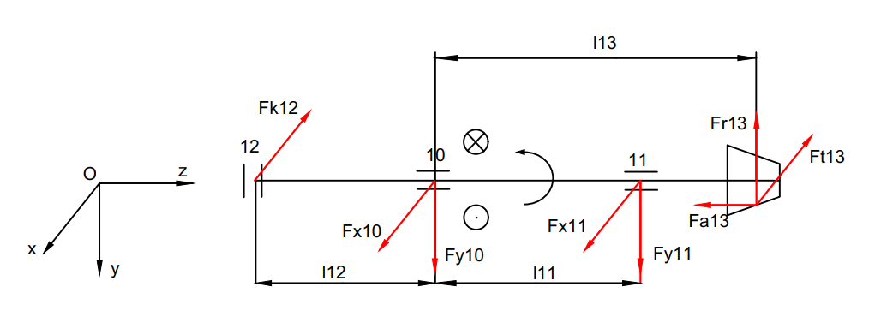

Phương trình cân bằng:

**Trường hợp Fk hướng ngược chiều Ft:**

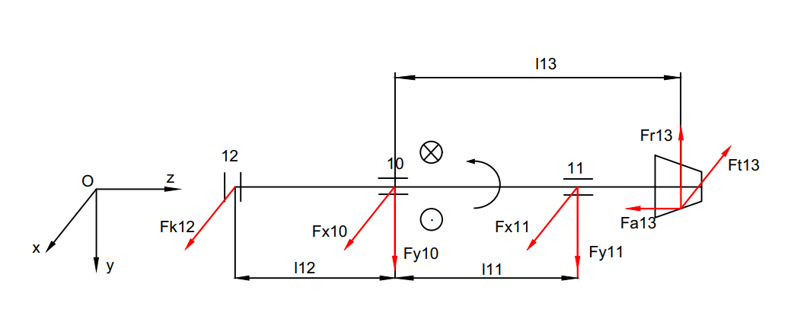

Phương trình cân bằng:

### Vẽ biểu đồ mômen

Biểu đồ mô men trục I:

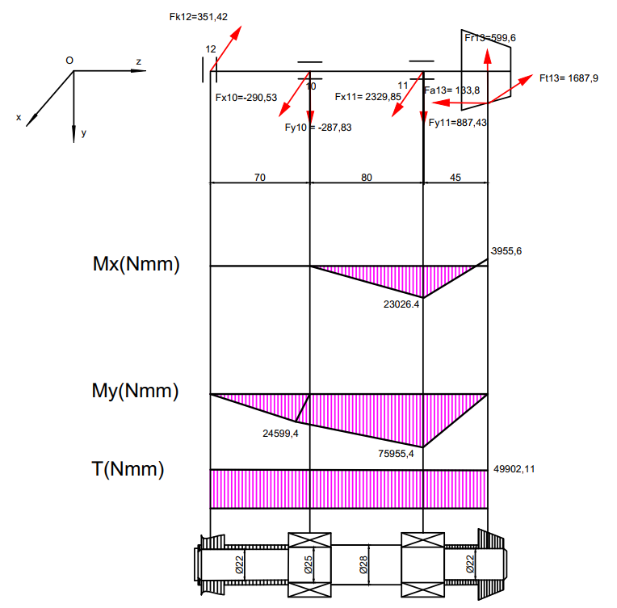

### 

### Tính mô men tương đương

Mô men uốn tổng: (Nmm)

Mô men tương đương: (Nmm)

**Trục I:**

Tiết diện 12:

Tiết diện 10:

Tiết diện 11:

Tiết diện 13:

### Tính đường kính các đoạn trục theo mô men tương đương

Đường kính trục tại các tiết diện *j* được tính theo công thức:

Trong đó:  là ứng suất cho phép của thép chế tạo trục, tra bảng 10.5[1] trang 195, ta có: .

**Trục I:**

### Chọn đường kính các đoạn trục

Căn cứ vào kết quả tính toán về đường kính trục, chiều dài tương ứng, các yêu cầu về lắp ghép và công nghệ, ta chọn đường kính các đoạn trục:

**Trục I:**

Do lắp ổ lăn ở vị trí 10 và 11 nên ta chọn:.

Do giữa vị trí 10 và 11 có vai trục nên ta chọn:.

### Chọn và kiểm nghiệm then

**Trục I:**

Tiến hành chọn then bằng được lắp tại bánh đai (vị trí 12) và bánh răng (vị trí 13)

Tra bảng 9.1a[1] trang 173, với , ta có các thông số của then bằng:

|  |  |  |  |  |  |
| --- | --- | --- | --- | --- | --- |
| Kích thước tiết diện then | | Chiều sâu rãnh then | | Bán kính góc lượn của rãnh | |
| *B* | *h* | Trên trục *t1* | Trên lỗ *t2* | Nhỏ nhất | Lớn nhất |
| 6 | 6 | 3,5 | 2,8 | 0,16 | 0,25 |

Chiều dài then: 

Then lắp trên vị trí bánh răng côn:

=> Chọn mm

Then lắp trên vị trí khớp nối:

=> Chọn mm

**Kiểm nghiệm then về độ bền dập và độ bền cắt**

**Trục I:**

Tại vị trí khớp nối:

=> Then tại vị trí khớp nối thỏa mãn điều kiện bền.

Tại vị trí lắp bánh răng:

=> Then tại vị trí lắp bánh răng thỏa mãn điều kiện bền.

### Kiểm nghiệm trục theo độ bền mỏi

Kết cấu trục thiết kế cần đảm bảo được độ bền mỏi nếu hệ số an toàn tại các tiết diện nguy hiểm thỏa mãn điều kiện:

Trong đó:

[*s*] là hệ số an toàn cho phép, thông thường [*s*] = 1,5 … 2,5 ;

 và  là hệ số an toàn chỉ xét riêng ứng suất pháp và hệ số an toàn chỉ xét riêng ứng suất tiếp tại tiết diện *j*:

và  là giới hạn mỏi và xoắn ứng với chu kỳ đối xứng:

,,, là biên độ và trị số trung bình của ứng suất pháp và ứng suất tiếp tại tiết diện *j*:

Với  và  là mô men cản uốn và mô men cản xoắn tại tiết diện j của trục:

Trục có tiết diện tròn:

Trục có 1 rãnh then: ,

 và  là hệ số kể đến ảnh hưởng của trị số ứng suất trung bình đến độ bền mỏi, tra bảng 10.7[1] trang 197, ta có: .

và  là hệ số:



Với và là hệ số tập trung ứng suất bề mặt và hệ số tăng bền bề mặt trục: tra bảng 10.8[1] trang 197 ta có: ; do không sử dụng phương pháp tăng bền bề mặt nên .

và là hệ số tập trung ứng suất thực tế khi uốn và xoắn

và  là hệ số kích thước kể đến ảnh hưởng của kích thước tiết diện trục đến giới hạn mỏi.

Dựa vào kết cấu trục và biểu đồ mô men có thể thấy các tiết diện sau đây là tiết diện nguy hiểm cần được kiểm tra về độ bền mỏi:

Trục I:

Tiết diện 12 lắp với khớp nối;

Tiết diện 11 lắp với ổ lăn;

|  |  |  |  |  |  |
| --- | --- | --- | --- | --- | --- |
| *M12 (Nmm)* | *T12 (Nmm)* | *d12 (mm)* | *b (mm)* | *h (mm)* | *t1 (mm)* |
| 0 | 49902,11 | 22 | 6 | 6 | 3,5 |

Tiết diện 13 lắp với bánh răng;

**Trục I**

**Kiểm nghiệm tại vị trí khớp nối(Tiết diện 12):**

Do *M12*=0 nên ta chỉ kiểm tra hệ số an toàn chỉ xét riêng ứng suất tiếp.

Ta thấy sự tập trung ứng suất tại trục đĩa xích là do rãnh then và do lắp ghép có độ dôi. Tỉ số  đối với bề mặt lắp trục có độ dôi, tra bảng 10.11[1] trang 198, ta có:. Tỉ số đối với bề mặt lắp trục có then, tra bảng 10.12[1] trang 199 và bảng 10.10[1] trang 198, ta có: =>

**Kiểm nghiệm tại vị trí lắp bánh răng (Tiết diện 13):**

|  |  |  |  |  |  |
| --- | --- | --- | --- | --- | --- |
| *M13 (Nmm)* | *T13 (Nmm)* | *d13 (mm)* | *b (mm)* | *h (mm)* | *t1 (mm)* |
|  |  | 22 | 6 | 6 | 3,5 |

Ta thấy sự tập trung ứng suất tại trục lắp bánh răng là do rãnh then và do lắp ghép có độ dôi. Tỉ số và  đối với bề mặt lắp trục có độ dôi, tra bảng 10.11[1] trang 198, ta có:. Tỉ số và  đối với bề mặt lắp trục có then, tra bảng 10.12[1] trang 199 và bảng 10.10[1] trang 198, ta có:

**Kiểm nghiệm tại vị trí lắp ổ lăn (Tiết diện 11):**

|  |  |  |  |  |  |
| --- | --- | --- | --- | --- | --- |
| *M11 (Nmm)* | *T11 (Nmm)* | *d11 (mm)* | *b (mm)* | *h (mm)* | *t1 (mm)* |
|  |  | 25 | 6 | 6 | 3,5 |

Ta thấy sự tập trung ứng suất tại trục lắp ổ lăn là do lắp ghép có độ dôi. Tỉ số và  đối với bề mặt lắp trục có độ dôi, tra bảng 10.11[1] trang 198, ta có:.

Vậy Trục I thỏa mãn về điều kiện độ bền mỏi.

### Chọn loại ổ lăn

**Trục I**

Đường kính tại đoạn trục lắp ổ: d10 = d11 = 25 (mm).

Tải trọng hướng tâm tác dụng lên 2 ổ:

Tải trọng dọc trục:

Do có tải trọng dọc trục do bánh răng côn sinh ra và nhằm đảm bảo độ cứng vững, cố định chính xác vị trí trục và chi tiết quay nên ta chọn ổ lăn là loại ổ đũa

Chọn loại ổ lăn sơ bộ là ổ cỡ trung, tra bảng P2.11[1] trang 262 ta có:

|  |  |  |  |  |  |  |  |  |  |  |  |  |
| --- | --- | --- | --- | --- | --- | --- | --- | --- | --- | --- | --- | --- |
| Kí hiệu | *d*  (mm) | *D*  (mm) | *D1*  (mm) | *d1*  (mm) | B  (mm) | C1  (mm) | T  (mm) | *r*  (mm) | *r1*  (mm) | *α*  (độ) | *C*  (kN) | *C0*  (kN) |
| 7305 | 25 | 62 | 50,5 | 43,5 | 17 | 15 | 18,25 | 2,0 | 0,8 | 13,5 | 29,6 | 20,9 |

**Sơ đồ bố trí ổ lăn:**

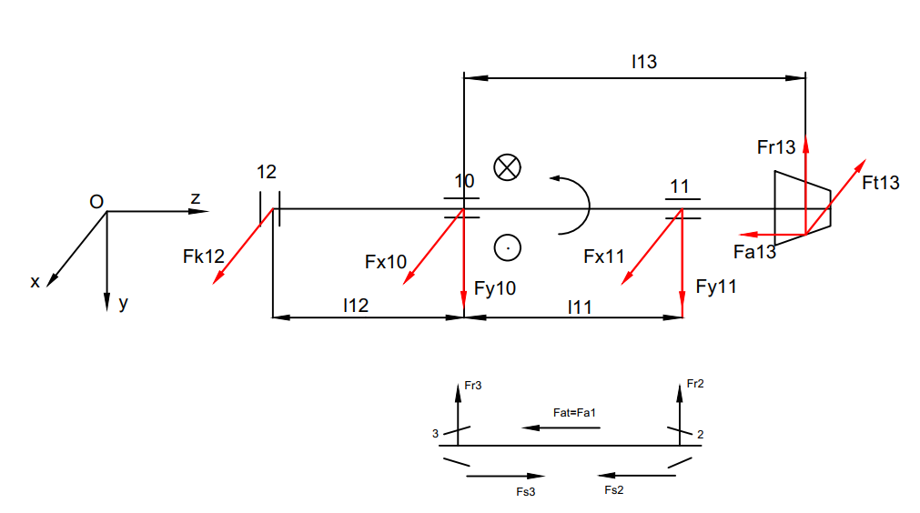

**4.3.10 Kiểm nghiệm khả năng tải động của ổ lăn**

Khả năng tải động *Cd* được tính theo công thức:

Trong đó:

* *Q* là tải trọng động quy ước (kN)



|  |  |
| --- | --- |
| Với : | *V* là hệ số hệ số kể đến vòng nào quay, ổ lăn có vòng trong quay, *V*=1;  *Fr* và *Fa* là tải trọng hướng tâm và tải trọng dọc trục (kN);  *kt* là hệ kể đến ảnh hưởng của nhiệt độ, *kt*=1;  *kđ* là hệ số kể đến đặc tính tải trọng, tra bảng 11.3[1] trang 215, với dạng tải trọng êm, *kđ* = 1;  *X*, *Y* là hệ số tải trọng hướng tâm và tải trọng dọc trục; |

* *L* là tuổi thọ tính bằng triệu vòng quay, với *Lh* là tuổi thọ của ổ tính bằng giờ:

**

* *m* là bậc của đường cong mỏi khi thử về ổ lăn, với ổ đũa chặn, m=10/3;

**Trục I**

Với ổ đũa côn, hệ số thực nghiệm:

Lực dọc trục do lực hướng tâm sinh ra trên ổ lăn:

Tổng lực dọc trục tác dụng lên ổ lăn 10 là:

==1052,8(N)

Tổng lực dọc trục tác dụng lên ổ lăn 11 là:

= -=354,41 (N)

Lực dọc trục tác dụng lên ổ lăn 10 là:

= =1052,8 (N)

Lực dọc trục tác dụng lên ổ lăn 21 là:

= = (N)

Tra bảng 11.4[1] trang 216, với

Tải trọng quy ước tác dụng vào ổ:

=> Q= Max(Q10,Q11) = = (N)

Khả năng tải động của ổ lăn:

===21,36kN < C= 29,6kN

=> Các ổ lăn trên trục I thỏa mãn khả năng tải động.

**Kiểm nghiệm khả năng tải tĩnh của ổ lăn**

**Trục I:**

Tra bảng 11.6[1] trang 221 cho ổ đũa côn 1 dãy ta được:

Tải trọng tĩnh tương đương tác dụng vào từng ổ:

Kiểm tra khả năng tải tĩnh của các ổ lăn:

=> Các ổ lăn trên trục I thỏa mãn khả năng tải tĩnh.

|  |  |  |  |  |  |  |  |  |  |  |  |  |  |  |  |  |  |  |  |  |  |  |  |  |  |  |  |  |  |  |  |  |  |  |  |  |  |  |  |  |  |  |  |  |  |  |  |  |  |  |  |  |  |  |  |  |  |  |  |  |  |  |  |  |  |  |  |  |  |  |  |  |  |  |  |  |
| --- | --- | --- | --- | --- | --- | --- | --- | --- | --- | --- | --- | --- | --- | --- | --- | --- | --- | --- | --- | --- | --- | --- | --- | --- | --- | --- | --- | --- | --- | --- | --- | --- | --- | --- | --- | --- | --- | --- | --- | --- | --- | --- | --- | --- | --- | --- | --- | --- | --- | --- | --- | --- | --- | --- | --- | --- | --- | --- | --- | --- | --- | --- | --- | --- | --- | --- | --- | --- | --- | --- | --- | --- | --- | --- | --- | --- |
| **2. Tính chọn đường kính các đoạn trục :**  **Trục II:**    Phương trình cân bằng :  Fx20 = 1547,88 ( N )  Fx21 = 1635,22 ( N )  (N)  1457,63 (N)  **Trục II**    Mô men uốn tổng: (Nmm)  Mô men tương đương: (Nmm)  **2.3.Tính mô men tương đương**  **Trục II:**  Mô men uốn tổng: (Nmm)  Mô men tương đương: (Nmm)  Tiết diện 22:  Tiết diện 20:  Tiết diện 23:  Tiết diện 21:    Tiết diện 24:  **2.3.1Tính đường kính các đoạn trục theo mô men tương đương:**  Đường kính trục tại các tiết diện *j* được tính theo công thức:  Trong đó:  là ứng suất cho phép của thép chế tạo trục, tra bảng 10.5[1] trang 195, ta có: .  **Trục II:**  **2.4. Chọn đường kính trục**  Căn cứ vào kết quả tính toán về đường kính trục, chiều dài tương ứng, các yêu cầu về lắp ghép và công nghệ, ta chọn đường kính các đoạn trục:  **Trục II:**  Do lắp ổ lăn ở vị trí 20 và 21 nên ta chọn: .  Do lắp bánh răng ở vị trí 23 nên ta chọn:  Do lắp bánh xích ở vị trí 22,24 nên ta chọn:  Do giữa vị trí 23 và 21 có vai trục nên ta chọn:  **2.5.Chọn và kiểm nghiệm then**  **Trục II**  Tiến hành chọn then bằng được lắp tại khớp nối (vị trí 22) và bánh răng (vị trí 23)   * Then lắp trên vị trí khớp nối:   Tra bảng 9.1a[1] trang 173, với ta có các thông số của then bằng:   |  |  |  |  |  |  | | --- | --- | --- | --- | --- | --- | | Kích thước tiết diện then | | Chiều sâu rãnh then | | Bán kính góc lượn của rãnh | | | *b* | *h* | Trên trục *t1* | Trên lỗ *t2* | Nhỏ nhất | Lớn nhất | | 8 | 7 | 4 | 2,8 | 0,25 | 0,4 |   Chiều dài then:  => Chọn   * Then lắp trên vị trí bánh răng côn:   Tra bảng 9.1a[1] trang 173, với , ta có các thông số của then bằng:   |  |  |  |  |  |  | | --- | --- | --- | --- | --- | --- | | Kích thước tiết diện then | | Chiều sâu rãnh then | | Bán kính góc lượn của rãnh | | | *b* | *h* | Trên trục *t1* | Trên lỗ *t2* | Nhỏ nhất | Lớn nhất | | 12 | 8 | 5 | 3,3 | 0,25 | 0,4 |   Chiều dài then:  => Chọn  **Kiểm nghiệm then về độ bền dập và độ bền cắt**  Điều kiện bền dập và điều kiện bền cắt:   |  |  | | --- | --- | | Trong đó: | là ứng suất dập cho phép, tra bảng 9.5[1] trang 178, với dạng lắp cố định, đặc tính tải trọng tĩnh, ta có:  = 150Mpa  là ứng suất cắt cho phép,  = 60…90Mpa |   **Trục II:**  Tại vị trí lắp khớp nối:  => Then tại vị trí khớp nối thỏa mãn điều kiện bền.  Tại vị trí lắp bánh răng:  => Then tại vị trí lắp bánh răng thỏa mãn điều kiện bền.  **2.5.Kiểm nghiệm trục theo độ bền mỏi**  Kết cấu trục thiết kế cần đảm bảo được độ bền mỏi nếu hệ số an toàn tại các tiết diện nguy hiểm thỏa mãn điều kiện:  Trong đó:   * [*s*] là hệ số an toàn cho phép, thông thường [*s*] = 1,5 … 2,5 ; * và  là hệ số an toàn chỉ xét riêng ứng suất pháp và hệ số an toàn chỉ xét riêng ứng suất tiếp tại tiết diện *j*: * và  là giới hạn mỏi và xoắn ứng với chu kỳ đối xứng: * ,,, là biên độ và trị số trung bình của ứng suất pháp và ứng suất tiếp tại tiết diện *j*:   Với  và  là mô men cản uốn và mô men cản xoắn tại tiết diện j của trục:  Trục có tiết diện tròn:  Trục có 1 rãnh then: ,   * và  là hệ số kể đến ảnh hưởng của trị số ứng suất trung bình đến độ bền mỏi, tra bảng 10.7[1] trang 197, ta có: . * và  là hệ số:     Với và là hệ số tập trung ứng suất bề mặt và hệ số tăng bền bề mặt trục: tra bảng 10.8[1] trang 197 ta có: ; do không sử dụng phương pháp tăng bền bề mặt nên .   * và là hệ số tập trung ứng suất thực tế khi uốn và xoắn * và  là hệ số kích thước kể đến ảnh hưởng của kích thước tiết diện trục đến giới hạn mỏi.   Dựa vào kết cấu trục và biểu đồ mô men có thể thấy các tiết diện sau đây là tiết diện nguy hiểm cần được kiểm tra về độ bền mỏi:   |  |  | | --- | --- | | Trục II: | Tiết diện 22 lắp với bánh xích  Tiết diện 20 lắp với ổ lăn;  Tiết diện 23 lăp với bánh răng; |   Chọn kiểu lắp ghép: Các ổ lăn lắp lên trục theo *k6*, lắp bánh răng, đĩa xích, nối trục theo *k6* kết hợp với lắp then.  **Trục II:**  **Kiểm nghiệm tại vị trí khớp nối (Tiết diện 22):**   |  |  |  |  |  |  | | --- | --- | --- | --- | --- | --- | | *M22 (Nmm)* | *T22 (Nmm)* | *d22 (mm)* | *b (mm)* | *h (mm)* | *t1 (mm)* | | 0 |  | 30 | 8 | 7 | 4 |   Do *M22*=0 nên ta chỉ kiểm tra hệ số an toàn chỉ xét riêng ứng suất tiếp.  Ta thấy sự tập trung ứng suất tại trục lắp khớp nối là do rãnh then và do lắp ghép có độ dôi. Tỉ số  đối với bề mặt lắp trục có độ dôi, tra bảng 10.11[1] trang 198, ta có:. Tỉ số  đối với bề mặt lắp trục có then, tra bảng 10.12[1] trang 199 và bảng 10.10[1] trang 198, ta có: = = 1,9.    **Kiểm nghiệm tại vị trí lắp bánh răng (Tiết diện 23):**   |  |  |  |  |  |  | | --- | --- | --- | --- | --- | --- | | *M23 (Nmm)* | *T23 (Nmm)* | *d23 (mm)* | *b (mm)* | *h (mm)* | *t1 (mm)* | | 185208 |  | 40 | 12 | 8 | 5 |   Ta thấy sự tập trung ứng suất tại trục lắp bánh răng là do rãnh then và do lắp ghép có độ dôi. Tỉ số và  đối với bề mặt lắp trục có độ dôi, tra bảng 10.11[1] trang 198, ta có:. Tỉ số và  đối với bề mặt lắp trục có then, tra bảng 10.12[1] trang 199 và bảng 10.10[1] trang 198, ta có: = , = =1,97 .  **Kiểm nghiệm tại vị trí lắp ổ lăn (Tiết diện 20):**   |  |  |  |  |  |  | | --- | --- | --- | --- | --- | --- | | *M20 (Nmm)* | *T20 (Nmm)* | *D20 (mm)* | *b (mm)* | *h (mm)* | *t1 (mm)* | | 119616 | 107739 | 35 | - | - | - |   Ta thấy sự tập trung ứng suất tại trục lắp ổ lăn là do lắp ghép có độ dôi. Tỉ số và  đối với bề mặt lắp trục có độ dôi, tra bảng 10.11[1] trang 198, ta có:.    Vậy Trục II thỏa mãn về điều kiện độ bền mỏi.  **3.Chọn và kiểm nghiệm ổ lăn**  **3.1.Chọn loại ổ lăn:**  **Trục** II  So sánh 2 trường hợp *Fkn*, ta thấy trường hợp *Fkn*  cùng chiều *Ft13* ổ phải chịu phản lực lớn hơn, vậy ta tính ổ lăn theo trường hợp này.  Đường kính tại đoạn trục lắp ổ: d20 = d21 = 35 (mm).  Tải trọng hướng tâm tác dụng lên 2 ổ:  Tại trọng dọc trục:  Do có tải trọng dọc trục do bánh răng côn sinh ra và nhằm đảm bảo độ cứng vững, cố định chính xác vị trí trục và chi tiết quay nên ta chọn ổ lăn là loại ổ đũa côn.  Chọn loại ổ lăn sơ bộ là ổ cỡ trung rộng, tra bảng P2.11[1] trang 262 ta có: |
|  |

|  |  |  |  |  |  |  |  |  |  |  |  |  |
| --- | --- | --- | --- | --- | --- | --- | --- | --- | --- | --- | --- | --- |
| Kí hiệu | *d*  (mm) | *D*  (mm) | *D1*  (mm) | *d1*  (mm) | B  (mm) | C1  (mm) | T  (mm) | *r*  (mm) | *r1*  (mm) | *α*  (độ) | *C*  (kN) | *C0*  (kN) |
| 7605 | 25 | 62 | 48,5 | 42 | 24 | 21 | 25,25 | 2,0 | 0,8 | 11,33 | 45,5 | 36,6 |

**Sơ đồ bố trí ổ lăn** 

**Kiểm nghiệm khả năng tải động của ổ lăn**

Khả năng tải động *Cd* được tính theo công thức:

Trong đó:

* *Q* là tải trọng động quy ước (kN)



|  |  |
| --- | --- |
| Với : | *V* là hệ số hệ số kể đến vòng nào quay, ổ lăn có vòng trong quay, *V*=1;  *Fr* và *Fa* là tải trọng hướng tâm và tải trọng dọc trục (kN);  *kt* là hệ kể đến ảnh hưởng của nhiệt độ, *kt*=1;  *kđ* là hệ số kể đến đặc tính tải trọng, tra bảng 11.3[1] trang 215, với dạng tải trọng êm, *kđ* = 1;  *X*, *Y* là hệ số tải trọng hướng tâm và tải trọng dọc trục; |

* *L* là tuổi thọ tính bằng triệu vòng quay, với *Lh* là tuổi thọ của ổ tính bằng giờ:

**

* *m* là bậc của đường cong mỏi khi thử về ổ lăn, với ổ đũa chặn, m=10/3;

**Trục II:**

Với ổ đũa côn, hệ số thực nghiệm:

Lực dọc trục do lực hướng tâm sinh ra trên ổ lăn:

Tổng lực dọc trục tác dụng lên ổ lăn 20 là:

= = 1131 (N)

Tổng lực dọc trục tác dụng lên ổ lăn 21 là:

=-= -17 (N)

Lực dọc trục tác dụng lên ổ lăn 20 là:

= = 1131 (N)

Lực dọc trục tác dụng lên ổ lăn 21 là:

= 581,93 (N)

Tra bảng 11.4[1] trang 216, với

Tải trọng quy ước tác dụng vào ổ:

=> Q= Max(Q20,Q21) = =2926,3 (N)

Khả năng tải động của ổ lăn:

= 2926,3.= 11,54 kN < C= 48,1 kN

=> Các ổ lăn trên trục II thỏa mãn khả năng tải động.

**Kiểm nghiệm khả năng tải tĩnh của ổ lăn**

**Trục II:**

Tra bảng 11.6[1] trang 221 cho ổ đũa côn 1 dãy ta được:

Tải trọng tĩnh tương đương tác dụng vào từng ổ:

khả năng tải tĩnh của các ổ lăn:

)

=> Các ổ lăn trên trục II thỏa mãn khả năng tải tĩnh.

**Bảng thông số đường kính trục**

|  |  |  |  |  |  |  |  |  |  |
| --- | --- | --- | --- | --- | --- | --- | --- | --- | --- |
| **Tiết diện** | **Trục I** | | | | **Trục II** | | | |  |
| **12** | **10** | **11** | **13** | **22** | **20** | **23** | **21** | **24** |
| **Đường kính (mm)** | 22 | 25 | 25 | 22 | 30 | 35 | 40 | 35 | 30 |

**Bảng thông số then bằng**

|  |  |  |  |  |  |  |  |  |  |  |
| --- | --- | --- | --- | --- | --- | --- | --- | --- | --- | --- |
| **Tiết diện** | | **Kích thước tiết diện then** | | | **Chiều sâu rãnh then** | | | **Bán kính góc lượn của rãnh** | | |
| **b** | **h** | **Trên trục *t1*** | | **Trên lỗ *t2*** | **Nhỏ nhất** | | **Lớn nhất** | |
| **Trục I** | **12** | 6 | 6 | 3,5 | | 2,8 | 0,16 | | | 0,25 |
| **13** | 6 | 6 | 3,5 | | 2,8 | 0,16 | | | 0,25 |
| **TrụcII** | **22** | 8 | 7 | 4 | | 2,8 | 0,25 | | | 0,4 |
| **23** | 12 | 8 | 5 | | 3,3 | 0,25 | | | 0,4 |
|

**Bảng thông số ổ lăn**

**Trục I:**

|  |  |  |  |  |  |  |  |  |  |  |  |  |
| --- | --- | --- | --- | --- | --- | --- | --- | --- | --- | --- | --- | --- |
| Kí hiệu | *d*  (mm) | *D*  (mm) | *D1*  (mm) | *d1*  (mm) | B  (mm) | C1  (mm) | T  (mm) | *r*  (mm) | *r1*  (mm) | *α*  (độ) | *C*  (kN) | *C0*  (kN) |
| 7605 | 25 | 62 | 48,5 | 42 | 24 | 21 | 25,25 | 2,0 | 0,8 | 11,33 | 45,5 | 36,6 |

**Trục II:**

|  |  |  |  |  |  |  |  |  |  |  |  |  |
| --- | --- | --- | --- | --- | --- | --- | --- | --- | --- | --- | --- | --- |
| Kí hiệu | *d*  (mm) | *D*  (mm) | *D1*  (mm) | *d1*  (mm) | B  (mm) | C1  (mm) | T  (mm) | *r*  (mm) | *r1*  (mm) | *α*  (độ) | *C*  (kN) | *C0*  (kN) |
| 7307 | 35 | 80 | 65,5 | 56,3 | 21 | 18 | 22,75 | 2,5 | 0,8 | 12 | 48,1 | 35,3 |

**CHƯƠNG 5: THIẾT KẾ KẾT CẤU**



## Kiểm nghiệm khả năng tải tĩnh của ổ lăn

* Công dụng: Đảm bảo vị trí tương đối giữa các chi tiết và bộ phận máy, tiếp nhận tải trọng do các chi tiết lắp trên vỏ truyền đến, đựng dầu bôi trơn bảo vệ các chi tiết máy tránh bụi bặm.
* Thành phần bao gồm: thành hộp, gân, mặt bích, gối đỡ…
* Chi tiết cơ bản: độ cứng cao, khối lượng nhỏ.
* Vật liệu làm vỏ: gang xám GX15-32
* Phương pháp gia công: đúc

## Chọn bề mặt lắp ghép và thân

* Bề mặt lắp ghép của vỏ hộp (phần trên của vỏ là nắp, phần dưới là thân) thường đi qua đường tâm các trục
* Bề mặt lắp ghép song song với trục đế

## Xác định các kích thước cơ bản của vỏ hộp

* Dựa vào bảng 18.1Tr85[2] ta có bảng các kích thước cơ bản của vỏ hộp:

|  |  |  |  |  |
| --- | --- | --- | --- | --- |
| Tên gọi | | Biểu thức tính toán | | Giá trị |
| Chiều dày | Thân hộp: |  | |  |
| Nắp hộp: |  | |  |
| Gân tang cứng | Chiều dày gân: e |  | |  |
| Chiều cao gân: h |  | |  |
| Độ dốc | Khoảng | |  |
| Đường kính | Bu lông nền: |  | |  |
| Bu lông cạnh ổ: |  | |  |
| Bu lông ghép mặt bích thân và nắp: |  | |  |
| Vít ghép nắp ổ: |  | |  |
| Vít ghép nắp của thăm |  | |  |
| Mặt bích ghép nắp và thân | Chiều dày mặt bích thân: |  | |  |
| Chiều dày mặt bích nắp: |  | |  |
| Bề rộng mặt bích: |  | |  |
| Kích thước gối trục | Đường kính ngoài và tâm lỗ vít | Trục I: | |  |
|  |
| Tra bảng 18.2[2]  Trục II: | |  |
|  |
| Bề rộng mặt ghép bu lông cạnh ổ: |  | |  |
| Tâm bu lông cạnh ổ: |  | |  |
|  | |  |
|  | Trục I |  |
| Trục II |  |
| Khoảng cách từ tâm bu lông đến mép lỗ: |  | |  |
| Mặt đế hộp | Chiều dày khi không có phản hồi: |  | |  |
| Chiều dày khi có phần lồi: |  | |  |
|  | |  |
| xác định theo đường kính dao khoét | |  |
| Bề rộng mặt đế hộp: |  | |  |
|  | |  |
| Khe hở giữa các chi tiết | Giữa bánh răng và thành hộp |  | |  |
| Giữa bánh răng và đáy hộp | (phụ thuộc loại hộp giảm tốc) | |  |
| Giữa mặt bên các bánh răng với nhau |  | |  |
| Số lượng bu lông nền Z |  | L, B – Chiều dài và chiều rộng của hộp | | 4 |
| Chiều cao mức dầu bôi trơn | Từ đáy hộp đến vị trí mức dầu cao nhất |  | |  |
| Từ đáy hộp đến vị trí mức dầu thấp nhất |  | |  |

Với a là khoảng cách tâm(với Bánh răng côn là chiều dài côn ngoài):

**Một số chi tiết khác:**

### 5.4.1 Bu lông vòng

Tên chi tiết: Bu lông vòng

* Chức năng: để nâng và vận chuyển hộp giảm tốc (khi gia công, khi lắp ghép…) trên nắp và thân thường lắp them bu lông vòng
* Vật liệu: thép 20
* Số lượng: 2 chiếc

Tra bảng B18.3bTr89 [2] với ta nội suy tuyến tính được trọng lượng hộp

* Thông số bu lông vòng tra bảng B18.3aTr89[2] ta được:

|  |  |  |  |  |  |  |  |  |  |  |  |  |  |  |  |  |
| --- | --- | --- | --- | --- | --- | --- | --- | --- | --- | --- | --- | --- | --- | --- | --- | --- |
| Ren d |  |  |  |  |  | h |  |  |  | f | b | c | x | r |  |  |
| M8 | 36 | 20 | 8 | 20 | 13 | 18 | 6 | 5 | 18 | 2 | 10 | 1,2 | 2,5 | 2 | 4 | 4 |

### 5.4.2 Chốt định vị hình trụ

Tên chi tiết: Chốt định vị

* Chức năng: nhờ có chốt định vị, khi xiết bu lông không làm biến dạng vòng ngoài của ổ (do sai lệch vị trí tương đối của nắp và thân) do đó loại trừ được các nguyên nhân làm ổ chóng bị hỏng
* Chọn loại chốt định vị là chốt trụ
* Thông số kích thước: B18.4aTr90[2] ta được:

Chọn

### 5.4.3 Cửa thăm

Tên chi tiết: cửa thăm

* Chức năng: để kiểm tra quan sát các chi tiết trong hộp khi lắp ghép và để đồ dầu vào hộp, trên đỉnh hộp có làm cửa thăm. Cửa thăm được đậy bằng nắp, trên nắp có nút thông hơi.
* Thông số kích thước: tra bảng 18.5Tr93[2] ta được

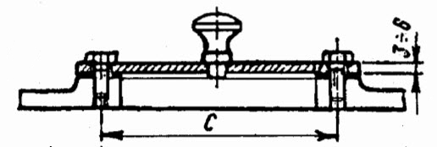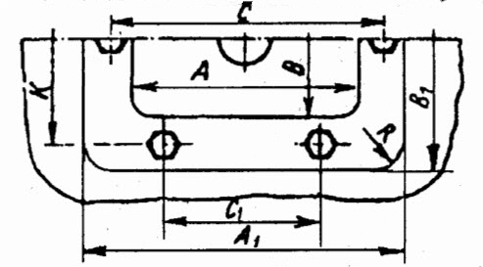

|  |  |  |  |  |  |  |  |  |  |
| --- | --- | --- | --- | --- | --- | --- | --- | --- | --- |
| A | B |  |  | C |  | K | R | Vít | Số lượng |
| 100 | 75 | 150 | 100 | 125 | - | 87 | 12 |  | 4 |

### 5.4.4 Nút thông hơi

Tên chi tiết: nút thông hơi

* Chức năng: khi làm việc nhiệt độ trong hộp tăng lên. Để giảm áp suất và điều hòa không khí bên trong và bên ngoài hộp người ta dung nút thông hơi.
* Thông số kích thước: tra bảng 18.6Tr93[2] ta được

|  |  |  |  |  |  |  |  |  |  |  |  |  |  |  |  |  |
| --- | --- | --- | --- | --- | --- | --- | --- | --- | --- | --- | --- | --- | --- | --- | --- | --- |
| A | B | C | D | E | G | H | I | K | L | M | N | O | P | Q | R | S |
|  | 15 | 30 | 15 | 45 | 36 | 32 | 6 | 4 | 10 | 8 | 22 | 6 | 32 | 18 | 36 | 32 |

### 5.4.5 Nút tháo dầu

Tên chi tiết: nút tháo dầu

* Chức năng: sau 1 thời gian làm việc dầu bôi trơn có chứa trong hộp bị bẩn (do bụi bẩn hoặc hại mài…) hoặc dầu bị biến chất. Do đó cần phải thay dầu mới, để tháo dầu cũ, ở đáy hộp có lỗ tháo dầu, lúc làm việc lỗ này bị bít kín bằng nút tháo dầu.
* Thông số kích thước (số lượng 1 chiếc): tra bảng 18.7Tr93[2] ta được

|  |  |  |  |  |  |  |  |  |  |
| --- | --- | --- | --- | --- | --- | --- | --- | --- | --- |
| d | b | m | f | L | c | q | D | S |  |
|  | 15 | 9 | 3 | 28 | 2,5 | 17,8 | 30 | 22 | 25,5 |

### 5.4.6 Que thăm dầu

Tên chi tiết: que thăm dầu.

* Que thăm dầu:

Chức năng que thăm dầu: dùng để kiểm tra mức dầu, chất lượng dầu bôi trơn trong hộp giảm tốc. Để tránh sóng dầu gây khó khăn cho việc kiểm tra, đặc biệt khi máy làm việc 3 ca, que thăm dầu thường có vỏ bọc bên ngoài.

Số lượng 1 chiếc

tham

### 5.4.7 Lót ổ lăn

Ổ lăn làm việc trung bình và bôi trơn bằng mỡ ta chọn làm kín động gián tiếp bằng vòng phớt.

Chi tiết vòng phớt:

* Chức năng: bảo vệ ổ lăn khỏi bám bụi, chất lỏng hạt cứng và các tạp chất xâm nhập vào ổ, những chất này làm ổ chóng bị mài mòn và han gỉ.
* Thông số kích thước: tra bảng 15.17Tr50[2] ta được

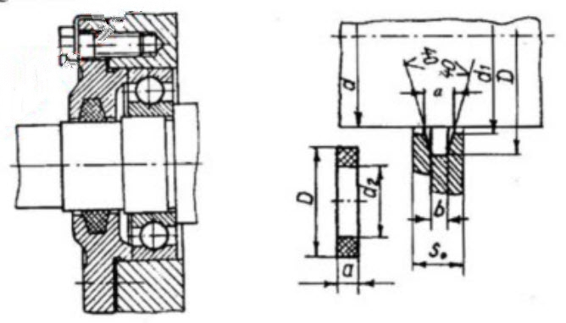

|  |  |  |  |  |  |  |  |
| --- | --- | --- | --- | --- | --- | --- | --- |
|  | d |  |  | D | a | B |  |
| Trục I (mm) | 25 | 26 | 24 | 38 | 6 | 4,3 | 9 |
| Trục II (mm) | 35 | 36 | 34 | 48 | 9 | 6,5 | 12 |

Chi tiết vòng chắn dầu

* Chức năng: vòng chắn dầu quay cùng với trục, ngăn cách mỡ bôi trơn với dầu trong hộp, không cho dầu thoát ra ngoài.
* Thông số kích thước vòng chắn dầu

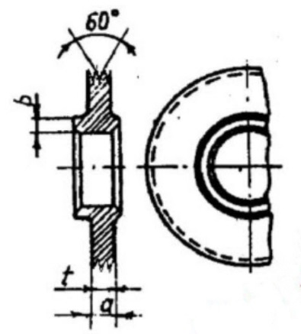

### Ổ lăn

* Chi tiết: ổ đũa côn.
* Chức năng: đỡ trục và các chi tiết trên trục và chịu lực dọc trục làm cho trục quay ổn định và cứng vững.
* Vật liệu: thép ổ lăn.
* Thông số kích thước:

|  |  |  |  |  |  |  |  |  |  |  |  |  |  |
| --- | --- | --- | --- | --- | --- | --- | --- | --- | --- | --- | --- | --- | --- |
| Kí hiệu |  |  |  |  |  |  |  |  |  |  |  |  | Số lượng |
|  | mm | | | | | | | | |  |  | |  |
| Trục I | 25 | 62 | 50,5 | 43,5 | 17 | 15 | 18,25 | 2,0 | 0,8 | 13,50 | 29,6 | 20,9 | 2 |
| Trục II | 35 | 80 | 65,5 | 56,3 | 21 | 18 | 22,75 | 2,5 | 0,8 | 12 | 48,1 | 35,3 | 2 |

### Cốc lót.

* Tên chi tiết: cốc lót
* Chức năng: dùng để đỡ ổ lăn tạo thuận lợi cho việc lắp ghép và điểu chỉnh bộ phận ổ cũng như điều chỉnh ăn khớp của bánh răng côn.
* Vật liệu: gang xám GX1532
* Thông số chi tiết:

Chọn chiều dày cốc lót:

Chiều dày vai và bích cốc lót:

# **CHƯƠNG 6: LẮP GHÉP, BÔI TRƠN VÀ DUNG SAI**



## Dung sai lắp ghép và lắp ghép ổ lăn

* Lắp vòng trong của ổ lên trục theo hệ thống lỗ cơ bản và lắp vòng ngoài vào vỏ theo hệ thống trục cơ bản.
* Để các vòng không trượt trên bề mặt trục hoặc lỗ khi làm việc, ta chọn kiểu lắp trung gian với các vòng không quay và lắp có độ dôi với các vòng quay.
* Chọn miền dung sai khi lắp các vòng ổ:

Tra bảng 20-12, 20-13 ta được:

+ Lắp ổ lên trục là: k6

+ Lắp ổ lên vỏ là: H7

## Lắp bánh răng lên trục:

* Để truyền momen xoắn từ trục lên bánh răng và ngược lại, ta chọn sử dụng then bằng. Mối ghép then thường không được lắp lẫn hoàn toàn do rãnh then trên trục thường được phay thường thiếu chính xác. Để khắc phục cần cạo then theo rãnh then để lắp.
* Lắp bánh răng lên trục theo kiểu lắp chặt:

## Dung sai mối ghép then

* Tra bảng B20.6Tr125[2] với tiết diện then trên các trục ta được

Sai lệch giới hạn của chiều rộng then:

Sai lệch chiều sâu rãnh then:

## Bôi trơn hộp giảm tốc

* Bôi trơn trong hộp

Theo cách dẫn dầu bôi trơn đến các chi tiết máy, người ta phân biệt bôi trơn ngâm dầu và bôi trơn lưu thông, do các bánh răng trong hộp giảm tốc đều có vận tốc nên ta bôi trơn bánh răng trong hộp bằng phương pháp ngâm dầu.

Với vận tốc vòng của bánh răng côn tra bảng 18.11Tr100[2], ta được độ nhớt để bôi trơn là:

Theo bảng 18.13Tr101[2] ta chọn được loại dầu AK-20

* Bôi trơn ngoài hộp

Với bộ truyền ngoài hộp do không có thiết bị nào che đậy nên dễ bị bám bụi do đó bộ truyền ngoài ta thường bôi trơn định kỳ.

* Bôi trơn ổ lăn : Khi ổ lăn được bôi trơn đúng kỹ thuật, nó sẽ không bị mài mòn, ma sát trong ổ sẽ giảm, giúp tránh không để các chi tiết kim loại tiếp xúc trực tiếp với nhau, điều đó sẽ bảo vệ được bề mặt và tránh được tiếng ồn.

Thông thường các ổ lăn đều có thể bôi trơn bằng dầu hoặc mỡ, nhưng trong thực tế thì người ta thường bôi mỡ vì so với dầu thì mỡ bôi trơn được giữ trong ổ dễ dàng hơn, đồng thời có khả năng bảo vệ ổ tránh tác động của tạp chất và độ ẩm. Ngoài ra mỡ được dùng lâu dài ít chịu ảnh hưởng của nhiệt độ theo bảng 15.15aTr44[2] ta dùng loại mỡ LGMT2 và chiếm khoảng trống trong ổ.

## Lắp ghép giữa nắp với ổ và bạc với trục

|  |  |  |  |  |
| --- | --- | --- | --- | --- |
| Trục | Vị trí lắp | Kiểu lắp | Lỗ | Trục |
| Trục I | Trục và vòng trong ổ |  |  |  |
| Cốc lót và vành ngoài ổ |  |  |  |
| Vỏ và cốc lót |  |  |  |
| Trục và vòng chắn dầu |  |  |  |
| Đoạn trục lắp khớp nối |  |  |  |
| Nắp ổ và cốc lót |  |  |  |
| Trục và bánh răng |  |  |  |
| Trục và bạc |  |  |  |
| Trục II | Trục và vòng chắn dầu |  |  |  |
| Vỏ và nắp ổ trục 2 |  |  |  |
| Đoạn trục lắp đĩa xích |  |  |  |
| Trục và vòng trong ổ |  |  |  |
| Vỏ và vòng ngoài ổ |  |  |  |
| Trục và bánh răng |  |  |  |
| Trục và bạc |  |  |  |

**TÀI LIỆU THAM KHẢO**

1. Tính toán thiết kế hệ dẫn động cơ khí – tập 1 – Nhà xuất bản giáo dục;

PGS.TS – Trịnh Chất – TS Lê Văn Uyển

2. Tính toán thiết kế hệ dẫn động cơ khí – tập 2 – Nhà xuất bản giáo dục;

PGS.TS – Trịnh Chất – TS Lê Văn Uyển

3. Dung sai lắp ghép - Nhà xuất bản giáo dục;

PGS.TS Ninh Đức Tốn

4. Trang web: http://thietkemay.edu.vn